イオン大木SC内「未来屋書店大木店」に
カプセルトイ専門店「＃C-pla mini」が8月23日オープン！

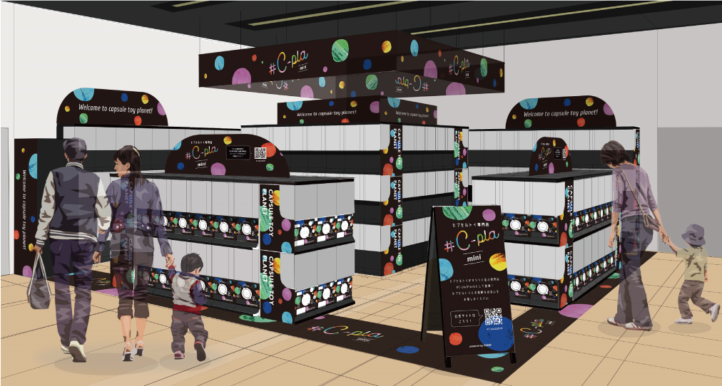

イオングループの株式会社未来屋書店（本社：千葉県千葉市美浜区、代表取締役社長：平川雅隆 以下、未来屋書店）は、2024年8月23日(金) 福岡県三潴郡イオン大木SC内、未来屋書店大木店内に「＃C-pla mini」未来屋書店大木店をオープンいたします。
近年カプセルトイ業界では、大型のカプセルトイ専門店が増加し、身近なエンターテインメントとして多くのお客さまに楽しまれています。当社は株式会社トーシンとの取り組みとして「＃C-pla mini」を未来屋書店内に導入いたします。

■＃C-plaの特徴
全国にその地域オリジナルのお店を展開する「カプセルトイ専門店」！今回は300面のラインナップで人気のアニメ商品やマニアックなおもしろ商品まで、最新アイテムを取り揃えております。各店違うテーマを持った「惑星」で、どこまでも広い宇宙のようなカプセルトイの世界をお楽しみください。

■施設概要
【施設名称】 ＃C-pla mini 未来屋書店大木店
【住所】 福岡県三潴郡大木町大字蛭池1200番地 イオン大木ＳＣ内
【電話番号】 0944-75-2201
【営業時間】 10:00～19:00

■会社概要
【社名】 株式会社未来屋書店
【本社】 千葉県千葉市美浜区中瀬1-5-1イオンタワー9F
【電話番号】 043-298-1021（代表）
【設立】 1985年12月24日
【資本金】 1億円（イオン（株）100％出資）
【代表取締役社長】 平川 雅隆
【事業内容】 書籍・雑誌の販売／文具・雑貨の販売／コワーキングスペースの運営
■本件に関するお問い合わせ先
株式会社 未来屋書店
千葉県千葉市美浜区中瀬1-5-1イオンタワー9F
e-mail : Press@miraiyashoten.co.jp
公式ホームページ : https://www.miraiyashoten.co.jp

※画像はイメージです。

